Самостоятельная работа студента
По дисциплине « Эволюция стилей в интерьере»
Темы и виды самостоятельной работы студентов

Наименование разделов и тем дисциплины | Виды внеаудиторной самостоятельной работы студентов | Количество часов |  | Коды компе-тенций
Наименование разделов и тем дисциплины | Виды внеаудиторной самостоятельной работы студентов | Очная форма | Очно-заочная форма | Коды компе-тенций
Художественно-исторические стили Древнего Востока. Формирование интерьеров Западной цивилизации. | Изучение литературы по теме.  Подготовка реферата для выступления сообщением (с использованием презентации)  Сравнительная характеристика убранства интерьеров готического и романского стилей | 6 | 9 | ОК-14  ПК-13
Исторические стили интерьеров в период классицизма и ампира. | Изучение литературы по теме.  Подготовка реферата для выступления сообщением (с использованием презентации)  Оценка эстетической гармонии и художественной образности интерьеров в стиле соответствующих эпох | 6 | 9 | ОК-14  ПК-13
Стили двадцатого века: Модерн. Ар-Деко. Модернизм). | Изучение литературы по теме.  Подготовка реферата для выступления сообщением (с использованием презентации)  Сравнительная характеристика убранства интерьеров эклектики и фьюжн в презентации | 6 | 9 | ОК-14  ПК-13
Стилевые особенности интерьеров разных национальных школ дизайна на примере стиля Кантри. Этностили. | Изучение литературы по теме.  Подготовка реферата для выступления сообщением (с использованием презентации)  Подготовка к промежуточному тестированию. | 6 | 9 | ОК-14  ПК-13  ПК-14
Эстетика интерьеров современных стилей. Хай – тек. Минимализм. | Изучение литературы по теме.  Подготовка реферата для выступления сообщением (с использованием презентации)  Оценка эстетической гармонии и художественной образности интерьеров в разных стилях | 6 | 9 | ОК-14  ПК-13  ПК-14
Стилевые особенности интерьеров современных школ дизайна. Поп-арт. Оп-арт. Лофт. | Изучение литературы по теме.  Подготовка реферата для выступления сообщением (с использованием презентации)  Оценка эстетической гармонии и художественной образности интерьеров в разных стилях | 6 | 9 | ОК-14  ПК-13  ПК-14
 |  | 36 | 54

Тестовое задание №1 по предмету «Эволюция стилей в дизайне»:
Задание № 1 ( выберите правильный вариант ответа):
- Проставьте цифры у каждого стиля, чтобы сложить хронологическую последовательность развития стилей:
а. Готический стиль
б. Бидермайер
в. Классика
г. Романский стиль
д. Модерн
е. Барокко
ж. Ампир
г. Модернизм
д. Ар – деко

- Архаика это:
а. нижняя часть колонны
б. группа ремесленников, создавших первый образец мягкой мебели
г. достилевая стадия развития
д. название жилища древнего грека среднего достатка

- Какой стиль посредством многочисленных атрибутов и символов утверждал идею императорского величия:
а. Ампир
б. Ренессанс
в. Бидермайер
г. Стиль Регенства

- Стиль XX—XXI века, предполагающий переоборудование под жилье или офис верхней части здания промышленного назначения (фабрики, завода, склада), это:
а. Хай-тек
б. Минимализм
в. Поп-арт
г. Лофт
- Формообразованию какого стиля характерны стилизованный растительный узор, гибкая текучая форма, волнообразно изогнутая линия:
а. Ампир
б. Модерн
в. Бидермайер
г. Английский стиль

- Использование замковой и рыцарской тематики характерны для какого стиля:
а. Классика
б. Викторианский стиль
в. Романский стиль
г. Бидермайер

- Название какого стиля а переводе с итальянского означает «раковина вычурной формы»:
а. Барокко
б. Стиль Регенства
в. Романский стиль
г. Ампир

- Для какого стиля характерны настенные афишы, портреты кумиров, изображения из комиксов и герои мультфильмов в декорировании стен:
а. Хай-тек
б. Минимализм
в. Поп-арт
г. Лофт
- Какой стиль в буквальном смысле переводится как обывательский:
а. Романский стиль
б. Бидермайер
в. Ренессанс
г. стиль Директории
10. Стиль, названный по имени крупнейшего мастера английского мебельного искусства эпохи рококо и раннего классицизма. Изготовленная из красного дерева, мебель этого мастера отличалась сочетанием рациональности форм, ясности структуры предмета с изяществом линий и прихотливостью узора.
а. Барокко
б. Ампир
в. Югенстиль
г. Чиппендейл

Задание № 2: (подпишите к какому из стилей относятся данные в картинках интерьеры)
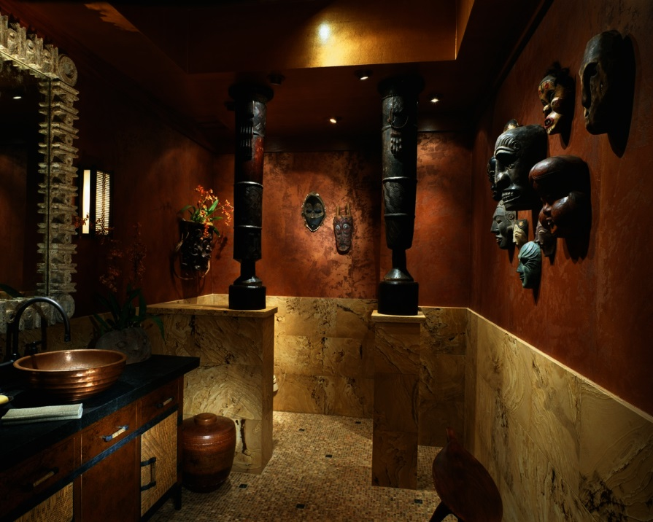

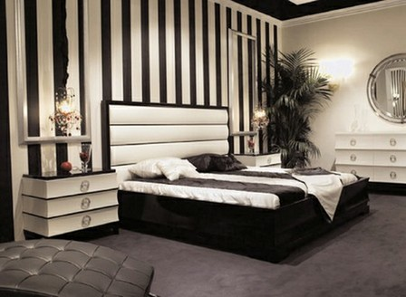

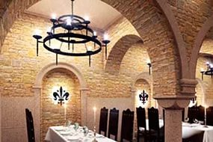

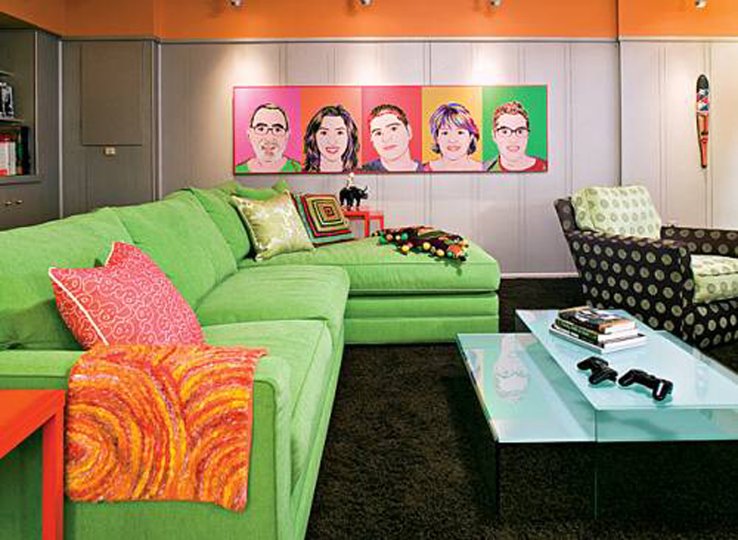
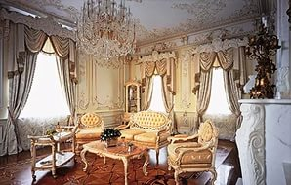
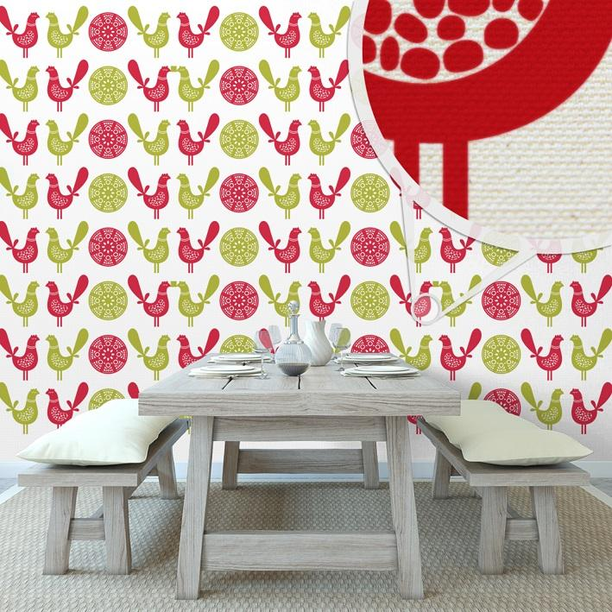
Опишите основные особенности и принципы построения пространства в стиле АМПИР:
Задание № 1 ( выберите правильный вариант ответа):
- Проставьте цифры у каждого стиля, чтобы сложить хронологическую последовательность развития стилей:
а. Готический стиль
б. Бидермайер
в. Классика
г. Романский стиль
д. Модерн
е. Барокко
ж. Ампир
г. Модернизм
д. Ар – деко

- Какой стиль господствовал в эпоху Возрождения:
а. Ампир
б. Ренессанс
в. Бидермайер
г. Стиль Регенства

- Интерьеры какого стиля трудно представить без стройных колонн, стрельчатых сводов, ажурных арнаментов, окон в форме розы и сложных витражей:
а. Готический стиль
б. Бидермайер
в. Классика
г. Романский стиль

- Стиль модерн во Франции, получивший наибольшее распространение в последней декаде XIX – начале XX века, назывался:
а. Ар-нуво
б. Югендстиль
в. Либерти
г. Чиппендейл
5. Какой стиль, зародившийся в Италии в XVII веке в переводе с итальянского означает «порочный», «склонный к излишествам», «жемчужина с пороком»:
а. Барокко
б. Ампир
в. Югенстиль
г. Чиппендейл
6. Этот стиль переводится как «деревенский стиль»:
а. Поп-Арт
б. Кантри
в. Бидермайер
г. Английский стиль
7. Какой стиль так же называют Георгианским:
а. Ампир
б. Модерн
в. Бидермайер
г. Английский стиль

8. «Имперский стиль», стиль позднего (высокого) классицизма в архитектуре и прикладном искусстве; возник во Франции в период правления Наполеона I; развивалсяя в течение трёх первых десятилетий XIX века:
а. Барокко
б. Рококо
в. Ампир
г. Югенстиль
9. Этот стиль в каждой стране имел свое название, в том числе: Тиффани, Сецессион, Либерти:

а. Готический стиль
б. Бидермайер
г. Романский стиль
д. Модерн
е. Барокко

10. Декору стен этого стиля присущи полотна абстрактного искусства (футуризм, кубизм и т. д.), фотополотна. Основными материалами в интерьере являются стекло, пластик, металл:

а. Модерн
б. Модернизм
в. Фолк
г. Колониальный стиль

Задание № 2: (подпишите к какому из стилей относятся данные в картинках интерьеры)
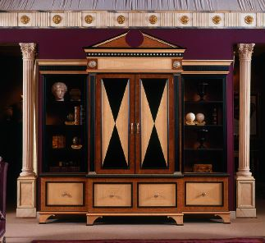

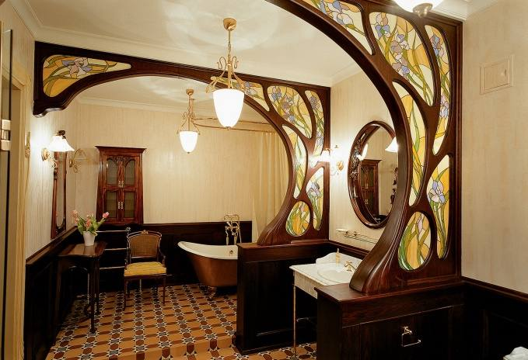

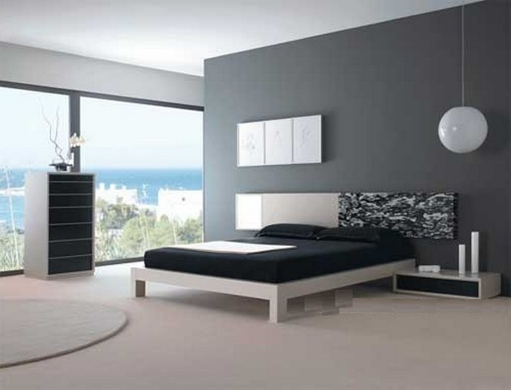

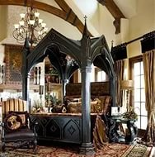

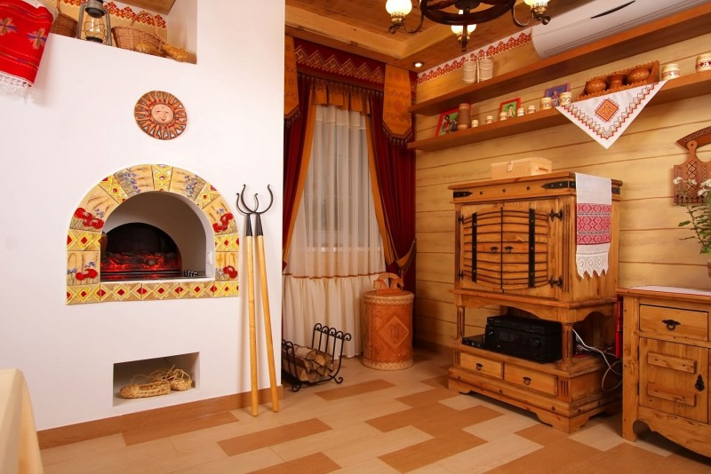

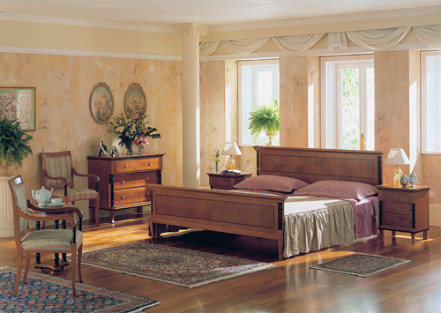

Задание № 3:
Опишите основные особенности и принципы построения пространства в стиле Барокко
Творческое задание по предмету «Стили мебели в интерьере» :
Создайте в любой технике мудборд на тему нескольких из изученных стилей (коллаж из журнальных вырезок, компьютерная графика, ручная графика и т. п. )
Мудборд (англ. Moodboard – «доска настроения») – визуальное представление дизайн-проекта, состоящее из изображений, описаний, образцов тканей и пр. Служит для отражения общего настроения и тематики будущей коллекции. Способствует эффективной коммуникации между членами креативной команды, исполнителем и заказчиком. Часто выполняется в виде коллажа. Сегодня постепенно набирают популярность интерактивные мудборды, созданные на компьютере.
ПРИМЕР:
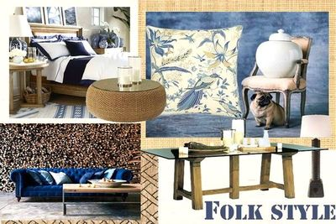

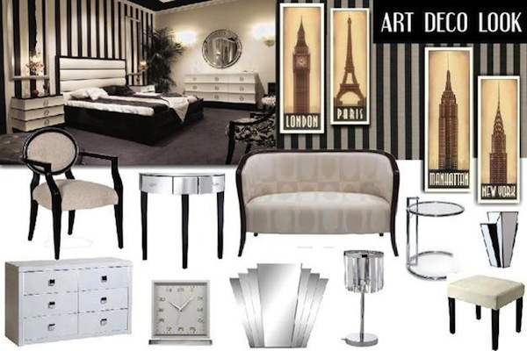

Тематика рефератов

1. Эстетика античных интерьеров.
2. Основные эстетически-художественные принципы формирования предметно-пространственной среды в Древнем Египте.
3. Основные эстетически-художественные принципы организации интерьера в рамках стиля эпохи Возрождения.
4. Сравнительная характеристика убранства интерьеров готического и романского стилей.
5. Сравнительная характеристика убранства интерьеров эпохи рококо и барокко.
Эстетика стиля модерн. Поиск новых форм.
2. Сравнительная характеристика убранства интерьеров эклектики и фьюжн.
3. Сравнительная характеристика убранства интерьеров модерна и модернизма.
4. Сравнительная характеристика убранства интерьеров ар-деко и ар-нуво.
5. Стиль ар-деко.
6. Стиль модернизм.
7. Интернациональный стиль
8. Стиль неофункционализм
9. Стиль органический дизайн.

Перечень основной и дополнительной учебной литературы, необходимой для освоения дисциплины

Основная литература
Курило Л.В.; Смирнова Е.В. История архитектурных стилей. Учебник –Советский спорт :РМАТ,2012

Дополнительная литература

История искусств Гнедич П. П. Издатель: Директ-Медиа, 2012 [ ЭБС – Университетская библиотека Онлайн]

История искусства всех времен и народов. Т.1 Искусство первобытных племен, народов дохристианской эпохи и населения Азии и Африки с древних веков до XIX столетия Вёрман К.
Издатель: Директ-Медиа, 2012 [ ЭБС – Университетская библиотека Онлайн]

История искусства всех времен и народов. Т.2 Европейское искусство средних веков Вёрман К. Издатель: Директ-Медиа, 2012 [ ЭБС – Университетская библиотека Онлайн]

История искусства всех времен и народов. Т.3 Искусство XVI–XIX столетий Вёрман К. Издатель: Директ-Медиа, 2012 [ ЭБС – Университетская библиотека Онлайн]

Периодические издания
«Архитектура.Дизайн. Строительство»

Перечень ресурсов информационно-телекоммуникационной сети "Интернет", необходимых для освоения дисциплины

www.sreda.boom.ru Среда обитания: дизайн, стили, библиотека по дизайну
www.deforum.ru Российский дизайнерский форум
www.forma.spb.ru Форма: архитектура и дизайн для тех, кто понимает

your-designer.ru/shema_razvitiya_stiley История стилей дизайна интерьера - Ваш Дизайнер
leointerior.ru/history История стилей - Leointerior.ru
www.glavmosdesign.ru/wdesign/modern_design/index.php Стили и направления в современном дизайне

